平成29年度
児童相談所等相談機関職員研修
実施要項

１ 目 的 児童虐待やＤＶの被害件数は増加の一途を辿っており、深刻な社会問題になっています。その複雑化した相談に対して、より専門性が求められてきています。
そこで、援助者が、支援を円滑に行うために、必要な知識を深めるとともに、適切な援助技術を学び、その資質向上を図ることを目的として本研修会を開催します。

２ 研修目標 相談・援助を行っていく上で、必要となる知識・技術を習得し、日常業務
に役立てる。

３ 主 催 沖縄県社会福祉協議会 福祉人材研修センター

４ 研修対象 つぎの相談機関等に従事する相談業務担当職員
（1）児童相談所の児童福祉司、児童心理司、児童指導員、保育士
（2）県福祉事務所、市福祉事務所の家庭児童福祉主事、家庭児童支援員、
家庭相談員、母子自立支援員
（3）女性相談所の婦人相談員
（4）市町村の婦人相談員
（5）その他、福祉人材研修センター所長が受講を必要と認めた者

５ 定 員 60名 ※定員に達し次第締め切ります。

６ 日程・内容 平成29年11月28日（火）（詳細は別紙研修日程及び内容のとおり）

７ 研修会場 沖縄県総合福祉センター 東棟1階 ゆいほーる
所在地 那覇市首里石嶺町4-373-1 TEL 098-882-5811

８ 申込方法 別紙の「受講申込書」により、申込期限までに本センターへＦＡＸでお申込
ください。
※誤送信防止の為、ＦＡＸ番号を御確認の上お申込みください

９ 研修・開催要項等のダウンロードについて
沖縄県社会福祉協議会のホームページから、要項、日程、受講申込書等をダウン
ロードすることができます。 ホームページアドレス：http://www.okishakyo.or.jp/

１０ 個人情報の取扱について
「受講申込書」に記載された個人情報は、当研修会の運営管理の目的にのみ使用し、
他の目的に使用することはありません。
なお、当研修会の受講者名簿に、氏名・所属・役職等を掲載致しますので、御了承
ください。

１１ 申込期限 平成29年11月20日（月） 必着厳守

１２ 受講料 無 料

１３ 申込・問合先 沖縄県社会福祉協議会 福祉人材研修センター（担当：上里）
所在地 〒903-8603 那覇市首里石嶺町4－373－1 東棟３Ｆ
TEL 098－882－5703 FAX 098－887－1071

１４ 受講者の決定
先着順に受講申込書を受付いたします。
事業所、複数申し込みの場合は、優先順位にて人員調整となります。
なお、定員超過等により受講できない場合には、その旨連絡いたします。
特に連絡のない場合は、受付されたものとして御出席ください。
また、申込後に受講できない事情が生じた時は、速やかに本センターまで御連絡ください。

１５ その他
（1）研修期間中の中途参加及び中途欠席、代理参加は認められません。
（2）昼食については、当センター西棟２階のレストランを御利用頂くか、弁当等を御用意されることをお勧めします。
（3）研修会場は、駐車台数に限りがあり、近隣には有料駐車場もありませんので、なるべく公共交通機関を御利用するか、お乗り合わせの上御来場ください。
（4）別紙「受講申込書」に御記入いただいたいくつかの質問事項について、講義の際
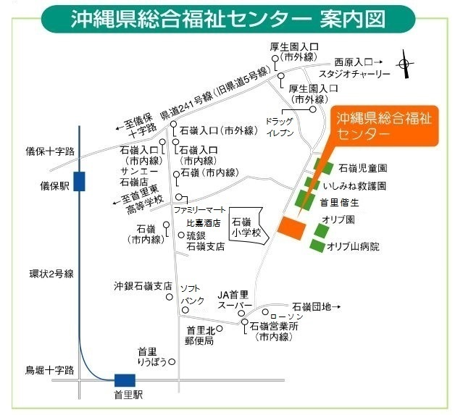
に講師による回答を行います。日頃の業務でお困りのことや質問したいこと等を
交通機関
〈那覇バス市内線〉
・8番首里城下町線、９番小禄石嶺線、11番安岡線、17番 石嶺開南線 を利用。石嶺営業所で下車、東方へ約300ｍ（徒歩で約5～6分）
・13番石嶺おもろまち線を利用。県総合福祉センターで下車。
〈那覇バス市外線〉
・25番普天間空港線、33番糸満西原線、97番琉大線を利用。「厚生園入口」停留所で下車、南方へ約800ｍ（徒歩で約7～8分）
ご記入ください。

